React PW

Para criar o projeto entrar no cmd e colocar o código para criar com o vite(framework)

Colocando:

* Npm create vite@latest

O @ latest é para pegar a ultima versão do vite

Dar o nome do projeto

Depois colocar react e depois JavaScript

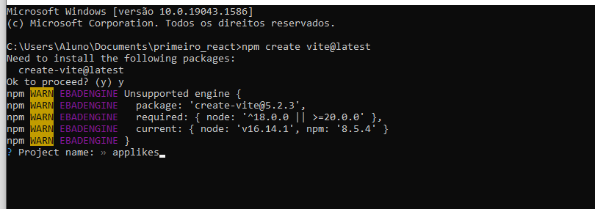

Depois colocar react e depois JavaScript

Com o projeto criado agora abrir no vs code

O vite não vem com node modules, para criar o projeto mais rápido, então só abrir o terminal e dar um

* npm i

Para iniciar o projeto tem q abrir o terminal e colocar

* Npm run dev

Depois de executado clicar no link com control

* Pode apagar todos os css
* Todo componente que eu uso deve ser importado

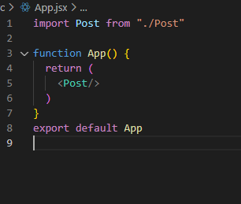

Aqui temos a primeira função em nosso app, ela foi criada no src (Post.jsx)

E foi dado um

* export default Post;

dentro do post

agora no app so colocar a função do jeito que esta na imagem e voala, já aparece na pagina

outro jeito de exportar é colocando export antes do function e lá no import post coloar o post dentro de {}.

No react não pode ter mais de duas linhas na função se não ele não le, então precisa colocalos dentro de uma div

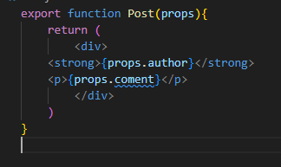

Também vemos propriedades dentro do post que são os props entre parênteses ali em cima

Q caracterizam essas duas propriedades

